华北水利水电大学

土木工程专业评估（认证）工作
情况简报

土木工程专业评估（认证）工作办公室主办 第16期

土木工程专业评估（认证）工作会议简报
开学伊始，土木工程专业评估（认证）工作办公室于8月21日、9月5日、9月20日连续三次召开专题会议，就2017版土木工程专业培养方案相关问题进行了研讨，土木与交通学院副院长李晓克、资源与环境学院副院长曹连海及土木工程专业培养计划修订小组成员共10人参加了会议。经三次专题会议研讨，完成了以下工作：
1）2017版土木工程专业培养方案中课程体系与毕业要求指标点的支撑关系；
2）新版课程教学大纲的具体内容要求及格式、大纲修订及相关工作的整体安排；
3）首次培训的范围及时间；
4）初步明确自评报告撰写的任务分工安排，为下一步具体工作的开展奠定了良好的基础。
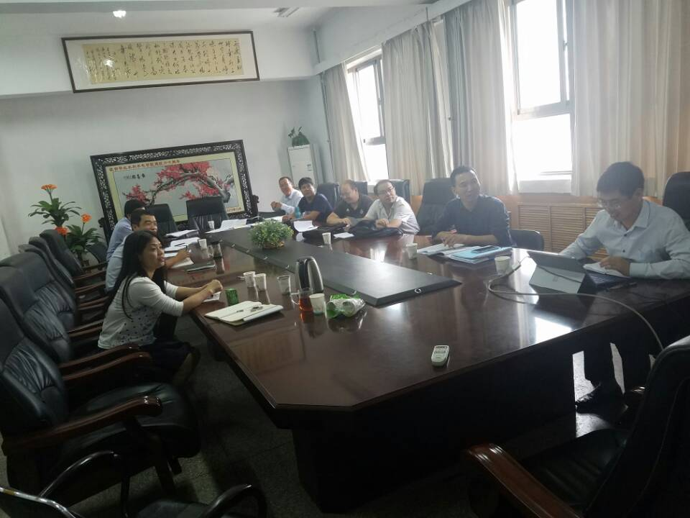

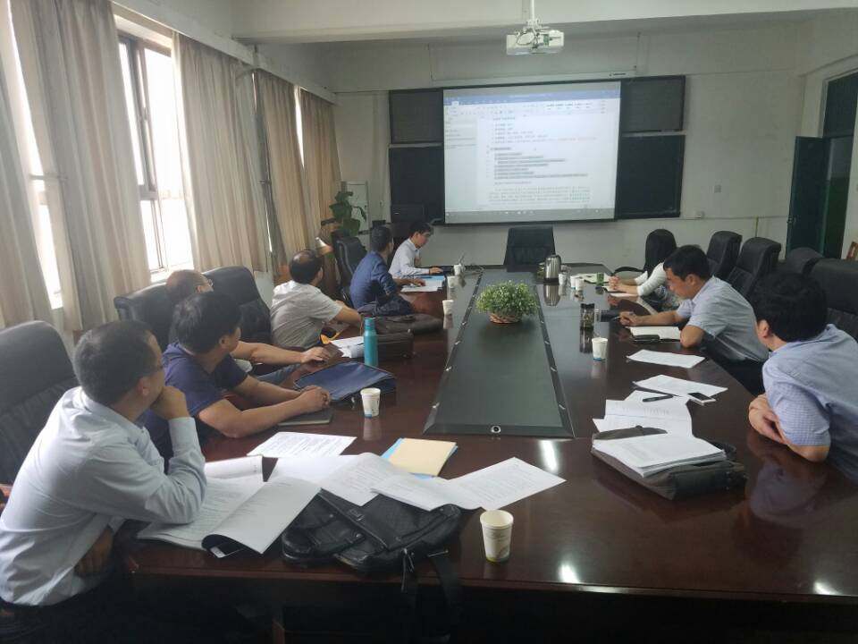

土木工程专业评估（认证）工作办公室
2017.9.21

